МІНІСТЕРСТВО ОСВІТИ І НАУКИ УКРАЇНИ



**Український державний університет науки і технологій**

Кафедра «Комп’ютерні інформаційні технології»

**Лабораторна робота №1  
з дисципліни «Програмне забезпечення інтелектуальних систем»**

**на тему: «Знайомство з системою символьних обчислень Maple»**

Виконав: студент гр. ПЗ2011

Кулик С.В.

Перевірив: доц. к. КІТ

Івченко Ю.М.

Дніпро, 2024

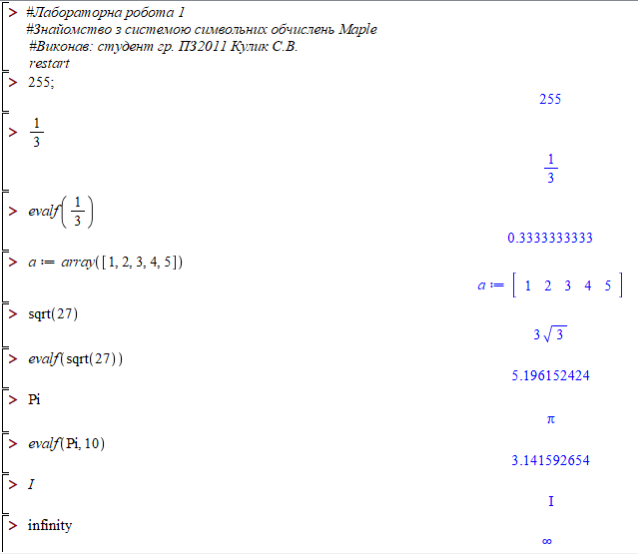

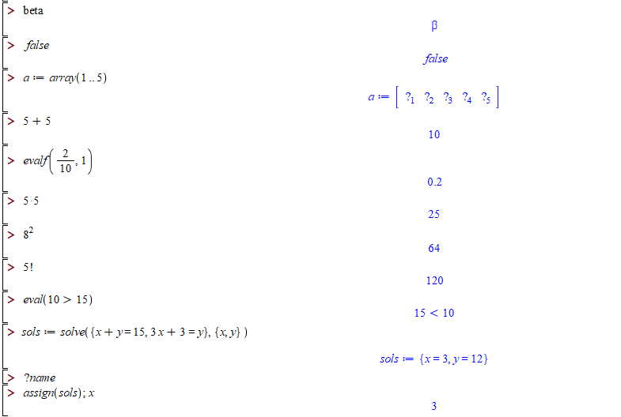

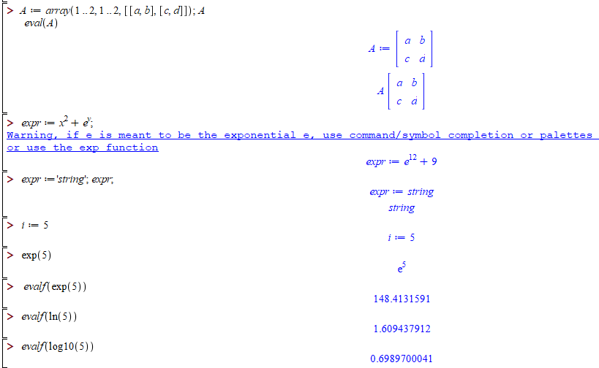

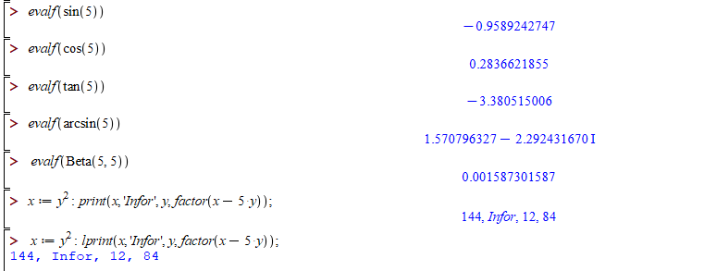

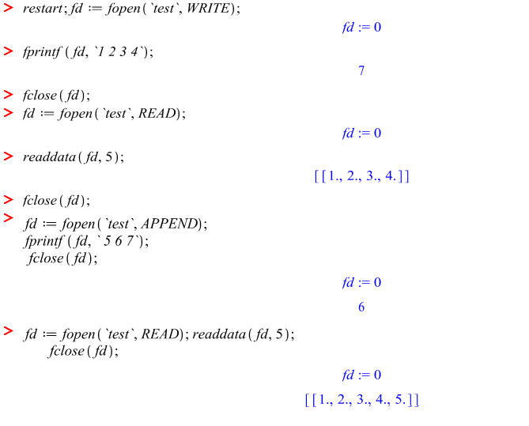

**Висновок**

Під час виконання цієї лабораторної роботи я ознайомився із системою символьних обчислень Maple. У процесі виконання завдань було розглянуто такі основні аспекти:

1. Використання базових арифметичних операцій та обчислення виразів з числами, включаючи числа з плаваючою комою, де функція evalf() була корисною для отримання десяткових значень.
2. Робота з масивами та списками для зберігання та обробки даних.
3. Застосування спеціальних математичних функцій, таких як обчислення квадратних коренів, числа Пі, факторіалу тощо.
4. Використання логічних операцій та умовних виразів для перевірки та порівняння значень.
5. Застосування функцій для обчислення sin, cos, tan, ln, log10, signum та інших.
6. Робота з символьними виразами, включаючи факторизацію та спрощення виразів.
7. Маніпулювання файлами, включаючи відкриття, запис і зчитування даних.

Виконуючи цю лабораторну роботу, я здобув розуміння основних можливостей системи Maple та їх практичну реалізацію. Робота з числами, виразами, списками та файлами виявилася досить простою та ефективною. Ця лабораторна робота допомогла мені набути навичок роботи з системою символьних обчислень і підготувала до подальшого вивчення складніших операцій і завдань у Maple.